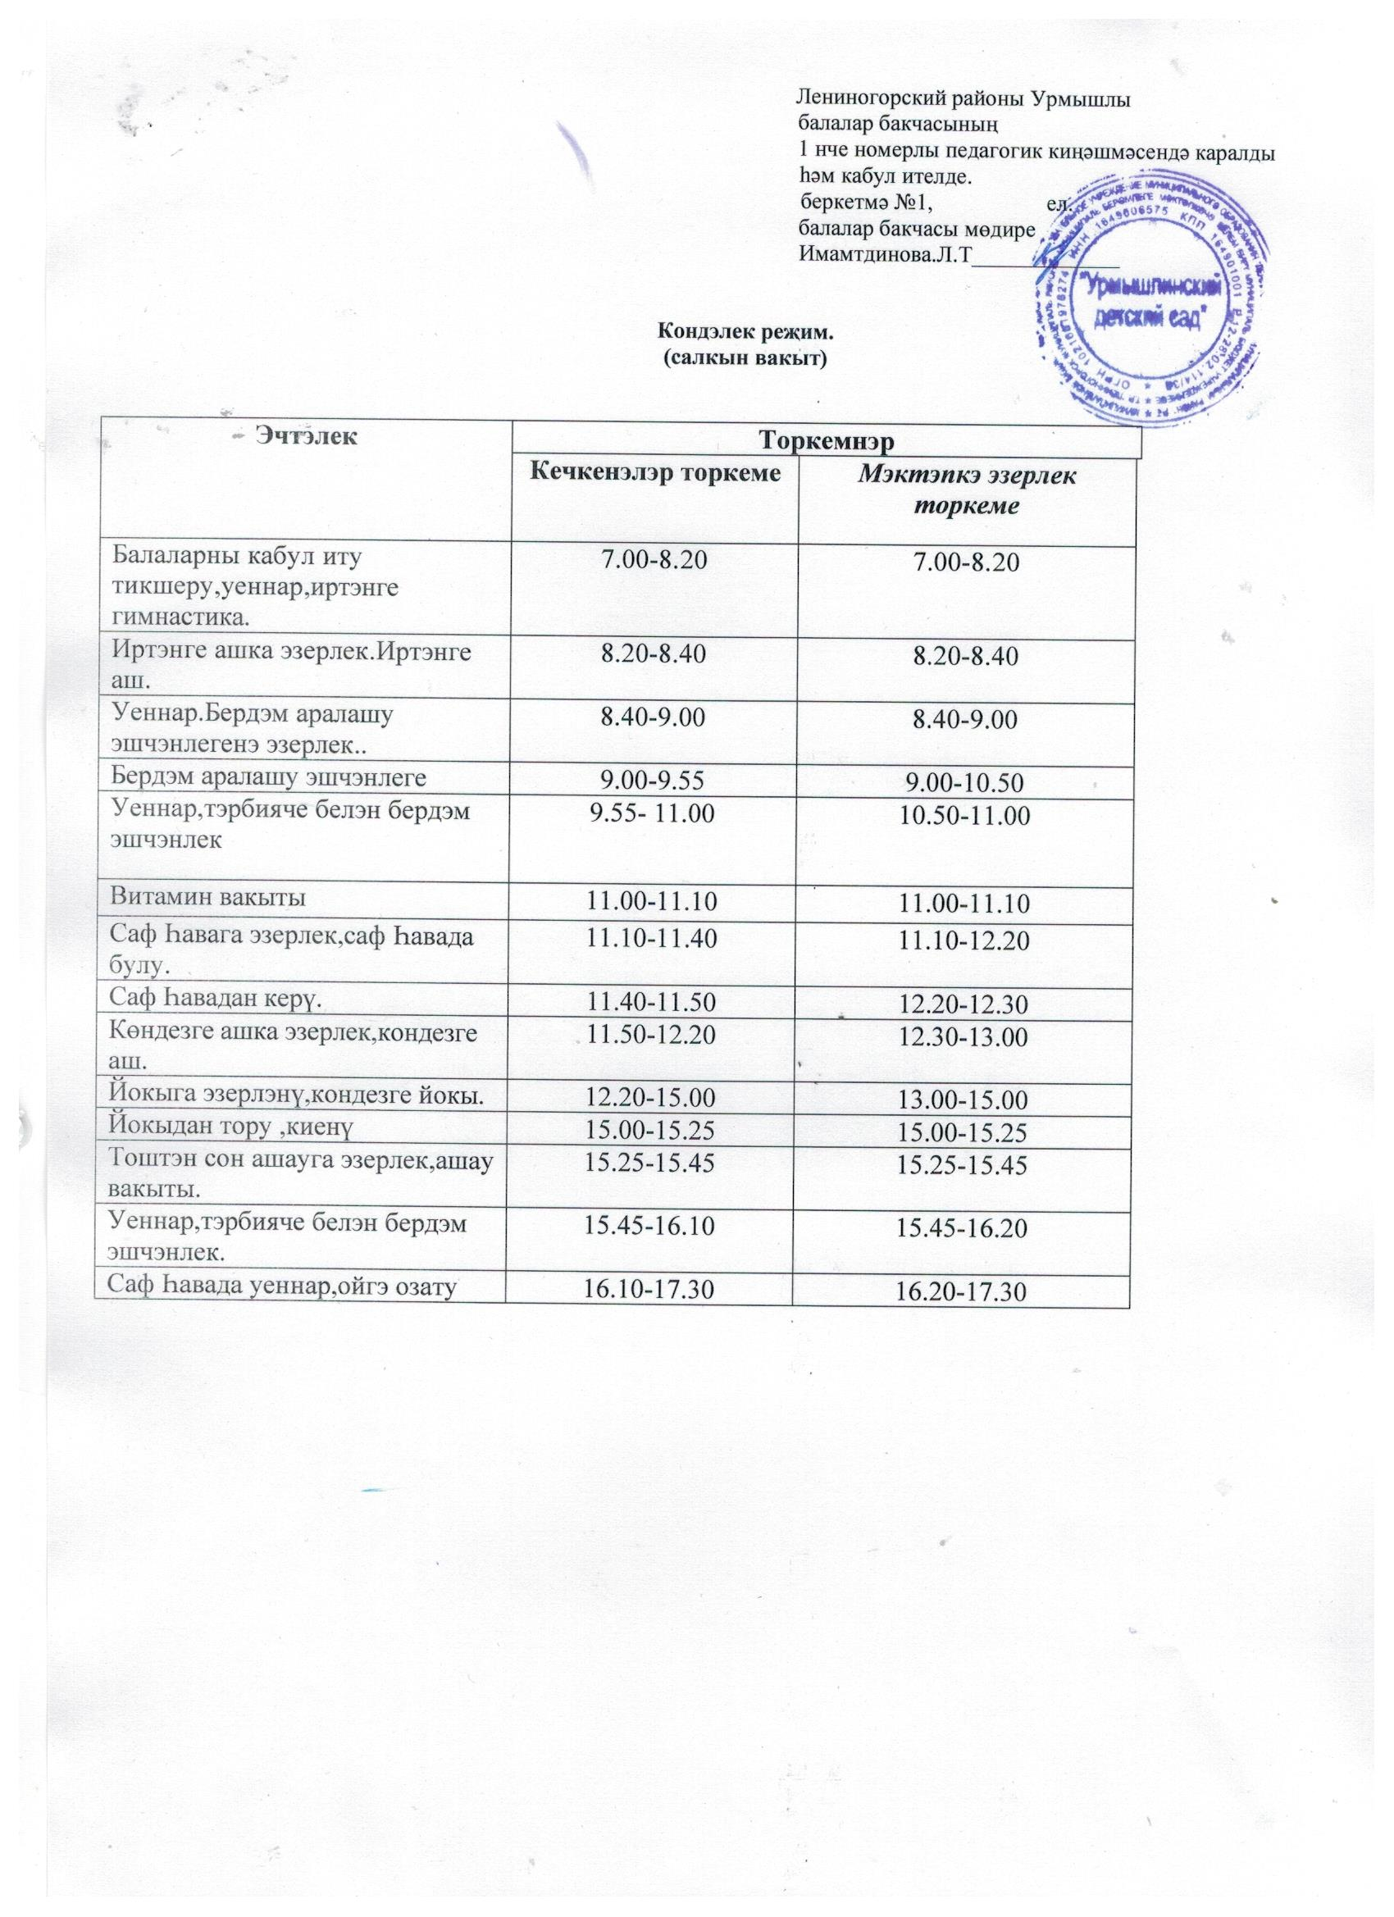

Кондэлек реҗим.
(җылы вакыт)

Эчтэлек | Торкемнэр
Эчтэлек | Кечкенэлэр торкеме | Мэктэпкэ эзерлек торкеме
Балаларны кабул иту тикшеру,уеннар,иртэнге гимнастика. | 7.00-8.20 | 7.00-8.20
Иртэнге ашка эзерлек.Иртэнге аш. | 8.20-8.40 | 8.20-8.40
Уеннар.Бердэм аралашу эшчэнлегенэ эзерлек.. | 8.40-9.00 | 8.40-9.00
Бердэм аралашу эшчэнлеге | 9.00-9.55 | 9.00-10.50
Уеннар,тэрбияче белэн бердэм эшчэнлек | 9.55- 11.00 | 10.50-11.00
Витамин вакыты | 11.00-11.10 | 11.00-11.10
Саф Һавага эзерлек,саф Һавада булу. | 11.10-11.40 | 11.10-12.20
Саф Һавадан керү. | 11.40-11.50 | 12.20-12.30
Көндезге ашка эзерлек,кондезге аш. | 11.50-12.20 | 12.30-13.00
Йокыга эзерлэнү,кондезге йокы. | 12.20-15.00 | 13.00-15.00
Йокыдан тору ,киенү | 15.00-15.25 | 15.00-15.25
Тоштэн сон ашауга эзерлек,ашау вакыты. | 15.25-15.45 | 15.25-15.45
Уеннар,тэрбияче белэн бердэм эшчэнлек. | 15.45-16.10 | 15.45-16.20
Саф Һавада уеннар,ойгэ озату | 16.10-17.30 | 16.20-17.30

